数据库课程设计实验报告
需求分析


项目名称： 饮食分享平台
项目负责人： 张凯琪
项目组成员： 王心
申悦
刘闻闻
完成时间： 2022.9.1
完成地点： 安徽大学

项目组成员分工

组长学号及姓名：E02014183张凯琪
分工：负责需求概述，负责需求分析的任务与目的及参与数据字典
成绩：A

组员1学号及姓名：E02014206王心
分工：负责需求分析方法及参与数据字典
成绩：A

组员2学号及姓名：E02014308申悦
分工：负责需求分析方法及参与数据字典
成绩：A

组员3学号及姓名：E02014315刘闻闻
分工：负责需求说明及参与数据字典
成绩：A

1引言
美食是一种文化，也是一种生活方式。在这个快节奏的现代社会中，越来越多的人意识到美食的重要性，并且希望能够分享自己的美食经验和感受。然而，现有的美食分享平台存在着信息不够全面、难以获取真实评价、缺乏交互性等问题，使得用户无法真正地享受到美食分享的乐趣和价值。因此，我们决定创建一个全新的美食分享平台，致力于为用户提供更加全面、真实、互动的美食分享体验。在这个平台上，用户可以分享自己的烹饪技巧和心得、发现新的美食灵感、获取真实的美食评价和推荐，并与来自世界各地的美食爱好者交流互动。我们相信，这个平台将成为一个真正意义上的美食分享社区，让更多的人享受到美食带来的快乐和满足。

1.1需求分析任务与目的
任务：
1. 确定系统的用户类型和角色，包括游客、普通用户、管理员等。
2. 确定系统的功能模块，包括用户登录、个人信息管理、美食分享、浏览和搜索等。
3. 设计系统的数据结构和数据库，包括用户信息、美食信息、评论信息等。
4. 确定系统的技术架构和开发工具，包括前端技术、后端技术、数据库技术等。
5. 设计系统的界面和交互流程，包括用户界面、管理员界面等。

目的：
1. 提供一个全新的美食分享平台，为用户提供更加全面、真实、互动的美食分享体验。
2. 建立一个真正意义上的美食分享社区，让更多的人享受到美食带来的快乐和满足。
3. 促进用户之间的交流和互动，提高用户的参与度和粘性。
4. 提高用户对美食的认知和理解，帮助用户更好地掌握烹饪技巧和经验。
5. 为美食爱好者提供一个共享和学习的平台，促进美食文化的传承和发展。

1.2需求分析方法
本次设计中，根据调查用户美食分享需求以及所需美食信息，得到设计中具备的基本需求。在数据库系统分析中，常用的方法有结构化分析方法、原型化分析方法、面向对象分析方法。
结构化分析（Structured Analysis，SA）方法是最著名需求分析方法之一，它通过与DFD结合遵循自顶向下、逐层分解和结构化、模块化的原则，从DFD的顶层开始，逐层、逐幅画出数据库系统的全部DFD。
数据流图（Data Flow Diagram）：简称DFD，它从数据传递和加工角度，以图形方式来表达系统的逻辑功能、数据在系统内部的逻辑流向和逻辑变换过程，是结构化系统分析方法的主要表达工具及用于表示软件模型的一种图示方法。数据流图表达了数据和处理过程的关系。从逻辑上精确描述系统中数据和处理的关系。
在本次设计中，考虑到用户的基本使用需求，定为游客可以浏览美食网页以及菜谱，注册登录后即可分享个性化菜谱。平台系统由管理员统一监管，由此，设计出数据流图的第0层、第1层，如下图。
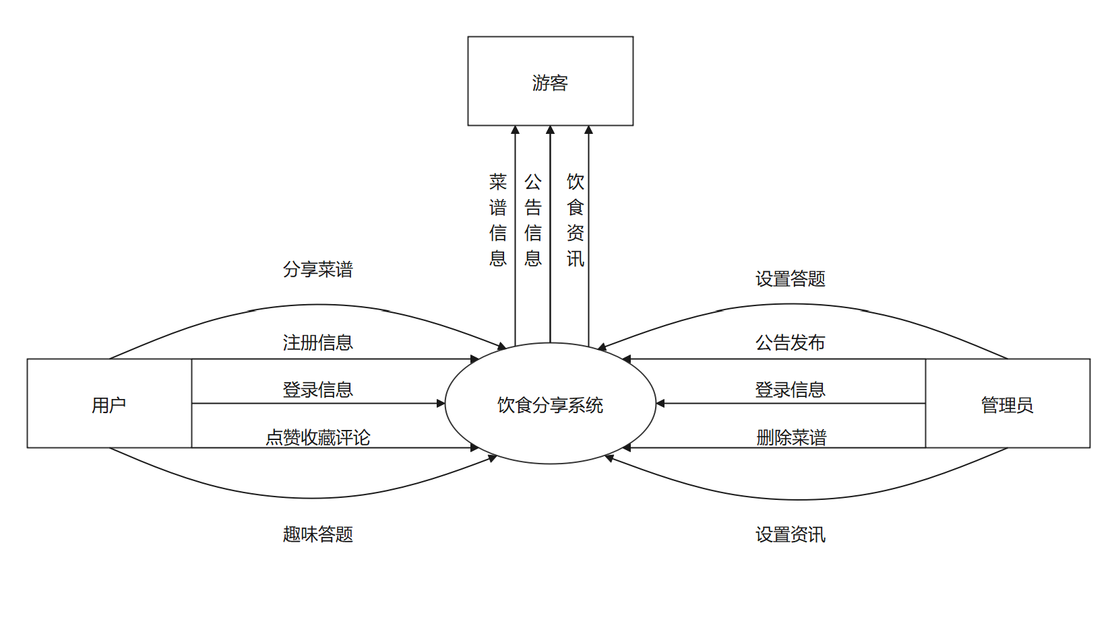

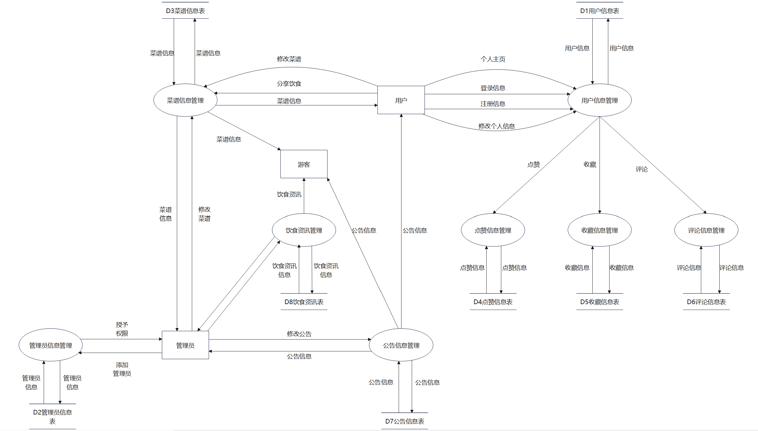

1.3 美食分享平台系统系统需求概述
面向游客，普通用户和后台管理员的三方面的功能：
功能需求：
本系统实现在线的一个美食分享平台系统，具体功能如下：
（1）在前台管理系统中：对于游客用户，可在该平台首页查看各个菜谱信息以及热门食材；在系统公告页面查看已有公告内容；在菜谱页面查看相关索引对应的各项菜谱；查看笔记详情，饮食咨询以及趣味答题；无法进行评论点赞收藏等操作；对于普通用户和管理员用户，可进行发布，在游客基础上，可进行发布、点赞、评论和收藏等操作。
（2）在后台管理系统中：对于普通用户，可以查看管理员信息，用户信息，菜谱大类信息，菜谱小类信息，点赞收藏信息，笔记评论信息，饮食资讯信息，公告信息以及趣味答题信息，并可修改个人相关信息，例如密码，身份证号，年龄等；对于管理员用户，不仅可以查看上述相关信息，还可对上述信息进行相关的增添、删除等操作，并可修改自己对应的相关信息。
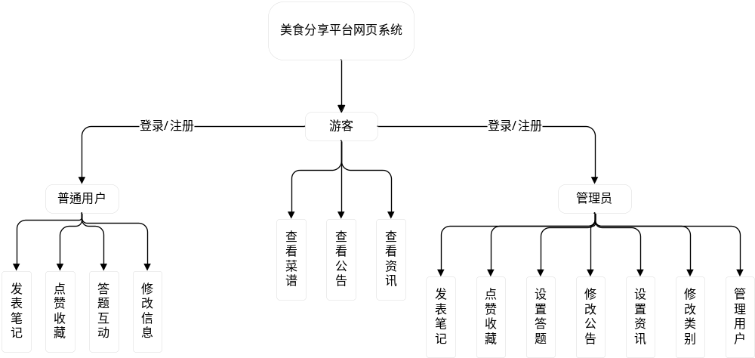

2需求说明
1. 随着互联网的发展和生活水平的提高，人们对于饮食的要求越来越高。传统的饮食方式已经不能满足人们对于健康、品质和口感的需求。现在，人们更加注重食品的安全、健康和营养价值，更加追求新鲜、美味和多样化的口味体验。同时，随着互联网技术的发展，人们可以更加方便地获取各种饮食信息和交流分享经验，这进一步促进了人们对于怎么吃、吃什么的要求不断提高。因此，未来的饮食文化将更加多元化、个性化和智能化，为人们带来更好的饮食体验和生活品质。考虑至此，我们希望设计出一个美食分享平台，使得人们足不出户就能看到各种各样的美食以及其做法。
2.系统需求说明：
该系统在性能应达到如下要求：
3. 系统的性能要求：
- 用户登录和注册功能需要具备高效、安全的处理能力，能够及时响应用户请求并保障用户信息的安全性。
- 美食信息展示和搜索功能需要具备高速、准确的查询能力，能够迅速找到用户所需的美食信息。
- 美食分享和评论功能需要具备稳定、可靠的上传和存储能力，能够确保用户的分享和评论内容不会丢失或损坏。
- 数据库管理和备份功能需要具备可靠、高效的操作能力，能够确保数据库的稳定、安全和可靠性。
- 用户界面和交互功能需要具备友好、直观的设计能力，能够提供良好的用户体验和操作便利性。
- 管理员功能需要具备权限管理和数据监控能力，能够有效管理用户信息、美食信息和系统运行情况。
总结：
根据对系统的需求分析，我们需要设计一个具备用户登录、个人信息管理、美食分享、浏览和搜索等功能的美食分享平台。该系统应具备高效、安全的处理能力，能够快速响应用户请求并保障用户信息的安全性。同时，该系统还应具备稳定、可靠的上传和存储能力，以确保用户的分享和评论内容不会丢失或损坏。此外，系统还应具备友好、直观的用户界面和交互功能，以提供良好的用户体验和操作便利性通过满足这些需求，我们的目标是建立一个全新的美食分享平台，提供更加全面、真实、互动的美食分享体验，并促进人们对于美食的认知和理解，推动美食文化的传承和发展。

3数据字典
系统中处理过程定义表如下所示：
编号 | 处理过程名 | 处理功能描述 | 处理要求 | 输入数据项 | 输出数据项
1.0 | 注册 | 注册用户 | 一次处理若干个用户 | 账号、密码、性别 | 新的用户
表1 注册

编号 | 处理过程名 | 处理功能描述 | 处理要求 | 输入数据项 | 输出数据项
2.0 | 登录 | 验证用户信息 | 一次处理若干个用户 | 账号，密码 | 是否允许登陆
2.1 | 进入后台管理系统 | 后台信息管理
2.2 | 修改笔记信息 | 发表新笔记、修改或删除已发表笔记 | 生成新的笔记 | 笔记名称、上传时间、上传人、详情 | 待审核的笔记
表2 用户笔记处理过程

编号 | 处理过程名 | 处理功能描述 | 处理要求 | 输入数据项 | 输出数据项
3.0 | 登录 | 验证管理员信息 | 一次处理若干个用户 | 账号，密码 | 是否允许登陆
3.1 | 进入后台管理系统 | 后台信息管理
3.2 | 修改笔记信息 | 审核上传笔记 | 生成新的笔记 | 是否通过审核 | 是否通过审核
表3 管理员笔记处理过程

编号 | 处理过程名 | 处理功能描述 | 处理要求 | 输入数据项 | 输出数据项
4.0 | 查看菜谱 | 查看菜谱详情 | 一次处理一个菜谱
4.1 | 点赞收藏 | 对菜谱进行点赞收藏操作 | 一次处理一个点赞或收藏信息 | 点赞、收藏 | 点赞数、收藏数变化
4.2 | 修改点赞收藏信息 | 取消点赞或收藏 | 一次处理一个点赞或收藏信息 | 点赞收藏 | 点赞收藏数变化
表4 点赞收藏处理过程

编号 | 处理过程名 | 处理功能描述 | 处理要求 | 输入数据项 | 输出数据项
5.0 | 登录 | 验证管理员信息 | 一次处理若干个用户 | 账号，密码 | 是否允许登陆
5.1 | 进入后台管理系统 | 后台信息管理
5.2 | 上传菜谱 | 编辑新的菜谱并上传 | 生成新的菜谱信息 | 菜谱名称、类别、标签、描述、图片信息等 | 新的菜谱
表5 菜谱上传过程

编号 | 处理过程名 | 处理功能描述 | 处理要求 | 输入数据项 | 输出数据项
6.0 | 登录 | 验证管理员信息 | 一次处理若干个用户 | 账号，密码 | 是否允许登陆
6.1 | 进入后台管理系统 | 后台信息管理
6.2 | 上传资讯 | 编辑新的资讯并上传 | 生成新的资讯信息 | 资讯名称、内容 | 新的资讯
6.3 | 修改、删除资讯 | 对已有的资讯修改、删除 | 对原有资讯修改 | 修改资讯名称、内容；删除资讯 | 修改后的资讯
表6 饮食资讯处理过程

编号 | 处理过程名 | 处理功能描述 | 处理要求 | 输入数据项 | 输出数据项
7.0 | 登录 | 验证管理员信息 | 一次处理若干个用户 | 账号，密码 | 是否允许登陆
7.1 | 进入后台管理系统 | 后台信息管理
7.2 | 上传公告 | 编辑新的公告并上传 | 生成新的公告 | 公告标题、内容 | 新的公告
7.3 | 修改、删除公告 | 对已有公告进行修改或删除 | 对原有公告修改 | 修改公告名称、内容；删除公告 | 修改后的公告
表7 公告处理过程

编号 | 处理过程名 | 处理功能描述 | 处理要求 | 输入数据项 | 输出数据项
8.0 | 登录 | 验证管理员、用户信息 | 一次处理若干个用户 | 账号，密码 | 是否允许登陆
8.1 | 进入后台管理系统 | 后台信息管理
8.2 | 修改个人信息 | 更新个人信息 | 一次处理一个用户的所有信息 | 姓名、昵称、性别、年龄生日等 | 新的个人信息
表8 个人信息处理

编号 | 处理过程名 | 处理功能描述 | 处理要求 | 输入数据项 | 输出数据项
9.0 | 登录 | 验证管理员、用户信息 | 一次处理若干个用户 | 账号，密码 | 是否允许登陆
9.1 | 管理员设置题目 | 设置答题题目 | 一次处理若干问题 | 问题 | 问题
9.2 | 用户答题 | 回答对应题目 | 一次一个用户答题 | 题目对应回答 | 回答
表9 趣味答题过程

系统中数据存储定义表：
编号 | 数据存储名 | 数据项说明 | 建立该数据存储的处理过程 | 存取该数据存储的处理过程
1.0 | name | 姓名 | 注册 | 一人一个
1.0 | password | 密码 | 注册 | 一人一个
1.0 | sex | 性别 | 注册 | 一人一个
2.0 | time | 笔记上传时间 | 用户笔记处理 | 一个笔记一个
2.0 | content | 笔记内容 | 用户笔记处理 | 一个笔记一个
3.0 | status | 笔记审核状态 | 管理员笔记处理 | 一个笔记一个
4.0 | name | 收藏笔记名称 | 点赞收藏处理过程 | 一个收藏对应一个
4.1 | time | 笔记收藏时间 | 点赞收藏处理过程 | 一个收藏对应一个
4.2 | foodsld | 菜谱id | 点赞收藏处理过程 | 一个收藏对应一个
4.3 | notesld | 笔记id | 点赞收藏处理过程 | 一个收藏对应一个
4.4 | userld | 用户id | 点赞收藏处理过程 | 一个收藏对应一个
5.0 | name | 菜谱名称 | 菜谱上传过程 | 一个菜谱对应一个
5.1 | description | 菜谱描述 | 菜谱上传过程 | 一个菜谱对应一个
5.2 | tips | 菜谱标签 | 菜谱上传过程 | 一个菜谱对应一个
5.3 | subId | 菜谱小类id | 菜谱上传过程 | 一个菜谱对应一个
5.4 | fileId | 文件id | 菜谱上传过程 | 一个菜谱对应一个
5.5 | fileName | 文件名 | 菜谱上传过程 | 一个菜谱对应一个
5.6 | userName | 上传人 | 菜谱上传过程 | 一个菜谱对应一个
6.0 | name | 资讯名称 | 饮食咨询处理过程 | 一个资讯对应一个
6.1 | content | 资讯内容 | 饮食咨询处理过程 | 一个资讯对应一个
7.0 | name | 公告名称 | 公告处理过程 | 一个公告对应一个
7.1 | content | 公告内容 | 公告处理过程 | 一个公告对应一个
8.0 | age | 年龄 | 个人信息处理过程 | 一个用户对应一个
8.1 | birthday | 生日 | 个人信息处理过程 | 一个用户对应一个
8.2 | phone | 手机号 | 个人信息处理过程 | 一个用户对应一个
8.3 | address | 地址 | 个人信息处理过程 | 一个用户对应一个
8.4 | email | 邮箱 | 个人信息处理过程 | 一个用户对应一个
8.5 | cardId | 身份证 | 个人信息处理过程 | 一个用户对应一个
9.0 | name | 趣味答题名称 | 趣味答题过程 | 一个问题对应一个
9.1 | content | 回答内容 | 趣味答题过程 | 一个问题对应一个
9.2 | time | 回答时间 | 趣味答题过程 | 一个问题对应一个

系统中数据字典数据项描述：
数据项名 | 含义 | 类型 | 长度 | 取值范围 | 与其他数据项的逻辑关系
name | 姓名 | varchar | 255 | 0~65535 | -
password | 密码 | varchar | 255 | 0~65535 | -
sex | 性别 | varchar | 255 | 0~65535 | -
time | 笔记上传时间 | varchar | 255 | 0~65535 | -
content | 笔记内容 | longtext | 4294967295 | - | -
status | 笔记审核状态 | int | - | -2^31~2^31-1 | -
name | 收藏笔记名称 | varchar | 255 | 0~65535 | -
time | 笔记收藏时间 | varchar | 255 | 0~65535 | -
foodsld | 菜谱id | bigint | - | -2^63~2^63-1 | -
notesld | 笔记id | bigint | - | -2^63~2^63-1 | -
userld | 用户id | bigint | - | -2^63~2^63-1 | -
name | 菜谱名称 | varchar | 255 | 0~65535 | -
description | 菜谱描述 | varchar | 255 | 0~65535 | -
tips | 菜谱标签 | varchar | 255 | 0~65535 | -
subId | 菜谱小类id | bigint | - | -2^63~2^63-1 | -
fileId | 文件id | bigint | - | -2^63~2^63-1 | -
fileName | 文件名 | varchar | 255 | 0~65535 | -
userName | 上传人 | varchar | 255 | 0~65535 | -
name | 资讯名称 | varchar | 255 | 0~65535 | -
content | 资讯内容 | text | 65535 | - | -
name | 公告名称 | varchar | 255 | 0~65535 | -
content | 公告内容 | longtext | 4294967295 | - | -
age | 年龄 | int | 8 | -2^31~2^31-1 | -
birthday | 生日 | varchar | 255 | 0~65535 | -
phone | 手机号 | varchar | 255 | 0~65535 | -
address | 地址 | varchar | 255 | 0~65535 | -
email | 邮箱 | varchar | 255 | 0~65535 | -
cardId | 身份证 | varchar | 255 | 0~65535 | -
name | 趣味答题名称 | varchar | 255 | 0~65535 | -
content | 回答内容 | text | 65535 | - | -
time | 回答时间 | varchar | 255 | 0~65535 | -

参考资料

- 张海藩，《软件工程导论（第五版）》，北京：清华大学出版社，2008

- 。。。

